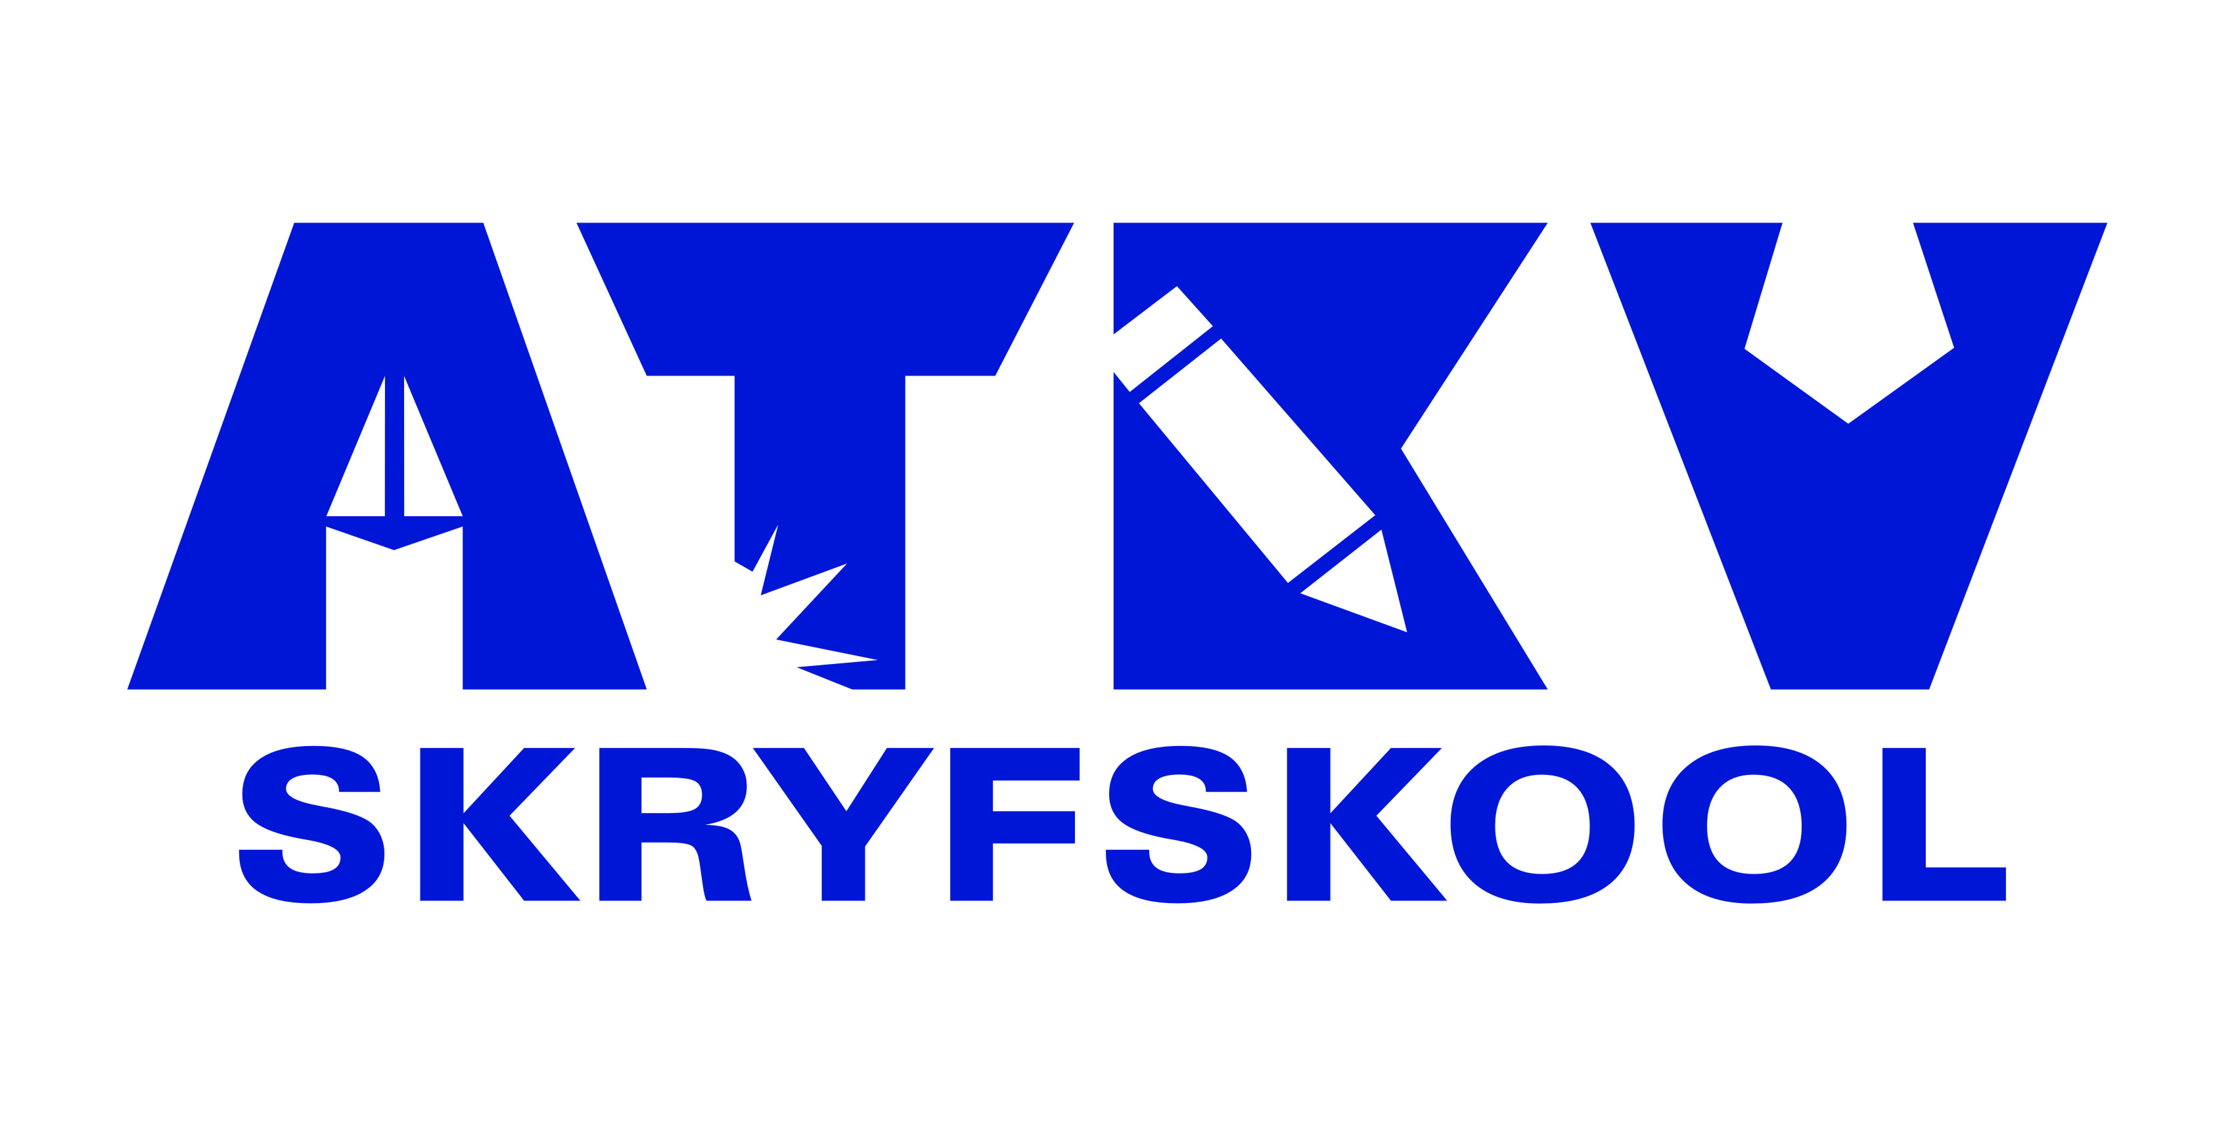

INSKRYWINGSVORM:
KOMPETISIE VIR VOORNEMENDE SKRYWERS EN DIGTERS

Die ATKV-Skryfskool van die Noordwes-Universiteit bied ’n kompetisie vir VOORNEMENDE skrywers in drie kategorieë aan: verhaalkuns, die skryf van rubrieke en digkuns. Die wenner in elk van die kategorieë van dié kompetisie sal die Winterskool van 4-8 Junie 2018 by die ATKV-Skryfskool op Potchefstroom GRATIS kan bywoon (verblyfkoste uitgesluit by die prys).

Hiermee bevestig ek, ........................................................................................, dat ek nog nie voorheen ’n roman of kortverhaalbundel / bundel met rubrieke / digbundel gepubliseer het nie.
Hierby aangeheg is ’n kortverhaal / die eerste hoofstuk van ’n roman / ’n rubriek / ’n gedig deur my as inskrywing vir die kompetisie.
[Skrap telkens wat nie van toepassing is op die kategorie waarvoor u inskryf nie.]

Titel van ingeskrewe skryfstuk: ..............................................................................................
....................................................................................................................................................
Naam: ............................................................................................................
Posadres: ............................................................................................................
...........................................................................................................
...........................................................................................................
Poskode: ...........................................................................................
E-posadres: ............................................................................................................
Telefoonnommer / Selfoonnommer: ......................................................................

............................................ ..................................................
Handtekening Datum

Stuur voltooide inskrywingsvorm en bovermelde skryfstuk voor 9 April 2018 elektronies aan: Kobie.VanAswegen@nwu.ac.za
(tel. 018 299 1783).

